5 de diciembre de 2018

RAYON OCHOA VICTOR EDUARDO

unam

Facultad de Ingeniería

App final: focal

cómputo móvil

Introducción:

Mi app consiste en mostrar un tipo libreta interactiva que cuente con temas, fórmulas, y conceptos de la materia de cálculo diferencial e integral, la cual integra videos de ayuda (tutoriales) alojados en YouTube y muestra ejercicios interactivos y algunas soluciones de los mismos. Se enfoca a los alumnos de cualquier institución que estén cursando cálculo diferencial e integral para ayudarlos. Se llama FoCal.

Análisis:

La app a pesar de contar con apps similares, tiene la diferencia de que la información es resumida y concisa, ya que otras tienen más información y resulta poco atractiva para algunos usuarios. Es offline y no requiere de alguna conexión a internet.

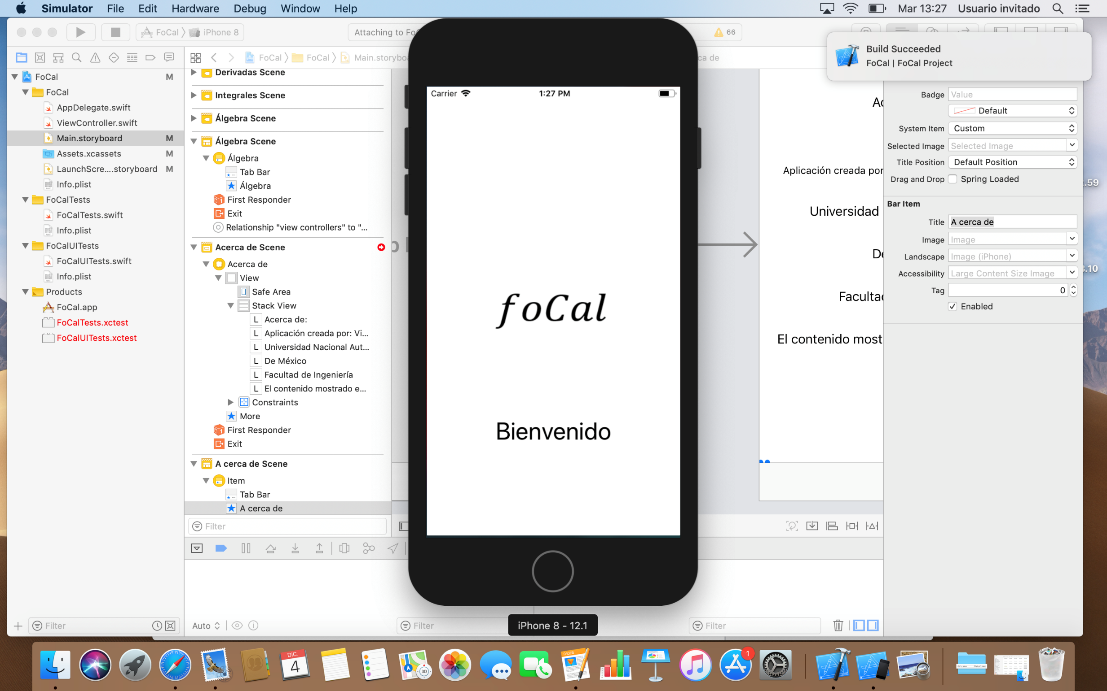 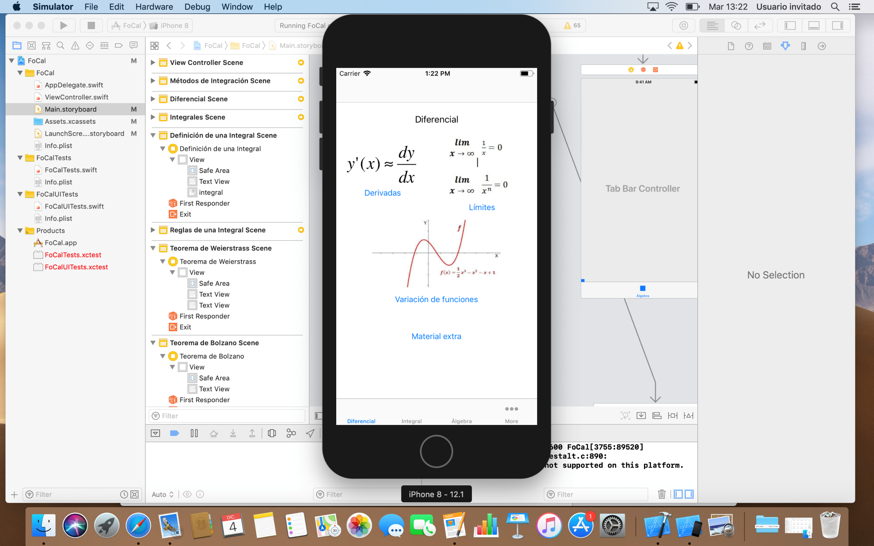

Fue planeada para alumnos que estén llevando la materia o materias de cálculo diferencial e integral, con la finalidad de hacer una recopilación de varios apuntes para poder hacerlos un poco más portables.

La app planea ser distribuida de manera gratuita con un poco de anuncios de cursos de cálculo para poder remunerar un poco de lo que se puede invertir en su creación.

Su navegación es Flat Navigation.

El nombre de FoCal proviene de una combinación entre formulario y cálculo, lo cual es un formulario de cálculo que recopila información de varias fuentes de información.

Icono inicial de la app:

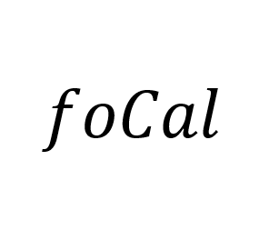

Liga al GitHub:

https://github.com/vic25rayon03/Computo-Movil-2019-1/tree/master/Homeworks/Proyecto_Final

Conclusiones:

La app no pudo ser completada debido a falta de tiempo y recursos, ya que el hecho de programarla o crearla requiere de una Mac y no cuento con ella, así que no pude finalizarla, y también porque hubo factores externos que no ayudaron a su realización en tiempo y forma.

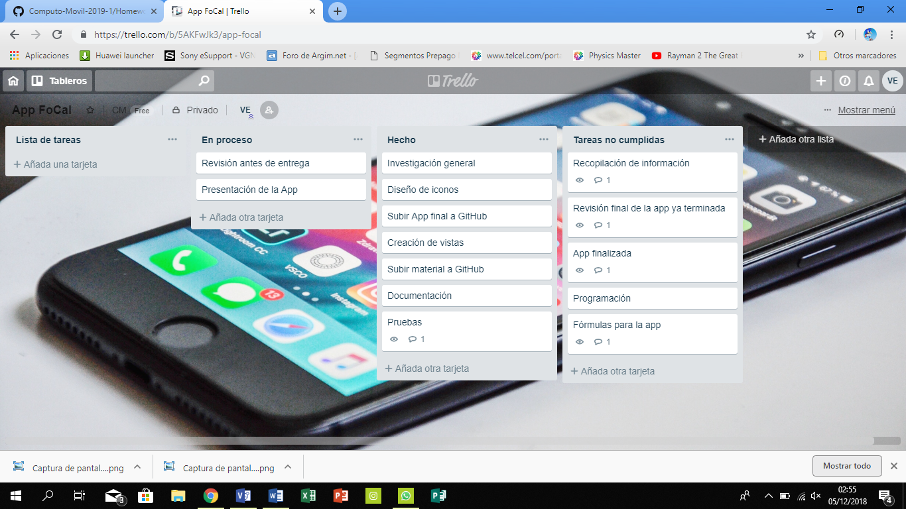Mi avance: